|  |  |
| --- | --- |
|  | Jurusan Teknologi Informasi Politeknik Negeri Malang  **Jobsheet-8: PHP - Form Upload**  **Mata Kuliah Desain dan Pemrograman Web**  Pengampu: Tim Ajar Desain dan Pemrograman Web  *Oktober 2023* |

**Topik**

* Konsep Form Upload dengan PHP dan Jquery

**Tujuan**

Mahasiswa diharapkan dapat:

1. Mahasiswa mampu membuat form upload menggunakan PHP
2. Mahasiswa mampu membuat form upload menggunakan jQuery

**Perhatian**

Jobsheet ini harus dikerjakan step-by-step sesuai langkah-langkah praktikum yang sudah diberikan. Soal dapat dijawab langsung di dalam kolom yang disediakan dengan menggunakan PDF Editor.

**Pendahuluan**

**File Upload**

File upload dalam PHP adalah proses mengunggah file dari komputer pengguna ke server web. Ini berguna dalam banyak kasus, seperti saat pengguna ingin mengunggah gambar profil, dokumen, atau media lainnya ke situs web Anda. Untuk melakukan ini, Anda dapat menggunakan elemen HTML **<input type="file>** bersama dengan PHP untuk mengelola proses pengunggahan.

Berikut adalah langkah-langkah umum untuk mengimplementasikan file upload dalam PHP:

Buat formulir HTML untuk mengunggah file:

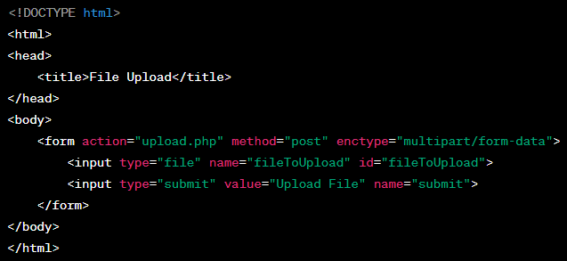

Buat skrip PHP (**upload.php**) untuk mengelola pengunggahan file:

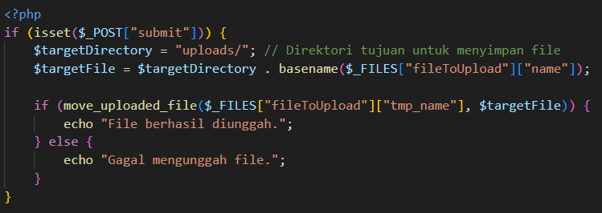

Di atas, kita melakukan beberapa langkah penting:

* Membuat formulir HTML dengan elemen **<input type="file>** yang memungkinkan pengguna memilih file yang ingin diunggah.
* Mengatur atribut **enctype** formulir menjadi **"multipart/form-data"** agar file dapat diunggah.
* Ketika pengguna mengklik tombol "Upload File," data formulir akan dikirim ke **upload.php**.
* Di **upload.php**, kita memeriksa apakah pengguna telah mengklik tombol submit (**$_POST["submit"]**) dan kemudian menentukan direktori tujuan untuk menyimpan file.
* **move_uploaded_file()** digunakan untuk memindahkan file dari direktori sementara (temp) ke direktori tujuan yang telah ditentukan.
* Pesan yang sesuai (berhasil atau gagal) akan ditampilkan ke pengguna.

Pastikan Anda memiliki direktori **uploads** yang ada di server Anda, dan berikan izin yang sesuai agar PHP dapat menyimpan file di sana.

**Praktikum 1. Upload File**

|  |  |
| --- | --- |
| **Langkah** | **Keterangan** |
| 1 | Buatlah satu file baru di dalam direktori dasarWeb, beri nama form_upload.php. |
| 2 | Ketikkan ke dalam file form_upload.php tersebut kode di bawah ini. |
| 3 |  |
| 4 | Simpan file tersebut, kemudian buka browser dan jalankan localhost/dasarWeb/ form_upload.php. Apa yang anda pahami dari script pada file tersebut. Catat di bawah ini pemahaman anda. (soal no 1.1)  Berikut merupakan tampilan dalam browser        Pastikan folder uploads sudah dibuat untuk menyimpan file yang diupload pada direktori. Direktori **uploads/** digunakan untuk menyimpan file yang diunggah. Jika folder uploads/ belum ada di server, fungsi move_uploaded_file() tidak dapat menempatkan file di lokasi yang dituju, karena sistem tidak dapat menemukan folder tersebut.    Ketika tidak memilih file apapun untuk di upload maka akan |
| 5 | Ubah isi dari file upload.php tersebut dengan kode di bawah ini. |
| 6 | Simpan file tersebut, kemudian buka browser dan jalankan localhost/dasarWeb/form_upload.php . Apa yang anda pahami dari penggunaan script tersebut. Catat di bawah ini pemahaman anda. (soal no 1.2)  Jawab :  Kode ini digunakan untuk mengunggah file dengan validasi. Pertama, kode memeriksa apakah form telah disubmit dengan `isset($_POST["submit"])`. Kemudian, kode menentukan direktori tujuan (`uploads/`) dan nama file yang akan disimpan. Ekstensi file diperiksa dan diubah menjadi huruf kecil untuk memastikan validitas. Kode juga membatasi ukuran file dengan maksimum 5 MB.  File hanya diizinkan jika ekstensi sesuai dengan yang terdaftar dalam array `$allowedExtensions` dan ukuran file tidak melebihi batas yang ditentukan. Jika kedua validasi berhasil, file dipindahkan ke direktori tujuan menggunakan `move_uploaded_file()`. Jika proses upload gagal atau file tidak valid, pesan yang sesuai akan ditampilkan.  Jika file berhasil diunggah, menampilkan "File berhasil diunggah." Jika gagal, menampilkan "Gagal mengunggah file." Jika file tidak valid (ekstensi salah atau ukuran melebihi batas), menampilkan "File tidak valid atau melebihi ukuran maksimum yang diizinkan." |
| 7 | Soal 1.3: Tambahkan script langkah 5 untuk membuat file gambar thumbnail dengan ukuran lebar 200 dan tinggi mengikuti perubahan secara otomatis. Catat di sini apa yang anda amati dari penambahan kode program di atas. (soal no 1.3) |
| 8 | Ubah isi dari file upload.php tersebut dengan kode di bawah ini. |
| 9 | Simpan file tersebut, kemudian buka browser dan jalankan localhost/dasarWeb/form_upload.php . Apa yang anda pahami dari penggunaan script tersebut. Catat di bawah ini pemahaman anda. (soal no 1.4) |

**Praktikum 2. Multi Upload File**

|  |  |
| --- | --- |
| **Langkah** | **Keterangan** |
| 1 | Buatlah satu file baru di dalam direktori dasarWeb, beri nama form_multiupload.php. |
| 2 | Ketikkan ke dalam file form_multiupload.php tersebut kode di bawah ini. |
| 3 | proses_upload.php |
| 4 | Simpan file tersebut, kemudian buka browser dan jalankan localhost/dasarWeb/ form_multiupload.php. Apa yang anda pahami dari script pada file tersebut. Catat di bawah ini pemahaman anda. (soal no 2.1)  Tampilan dalam web akan seperti ini    Ketika mengeklik choose file akan langsung masuk pada file direktori kita untuk memilih mana yang akan di upload      Ketika tidak memilih file apapun maka akan muncul seperti berikut      Jawab :  Program ini menangani multi-upload file dokumen. Pengguna memilih beberapa file melalui form HTML, lalu file tersebut dikirim menggunakan metode POST. Program memeriksa apakah direktori penyimpanan (`documents/`) sudah ada; jika belum, direktori tersebut dibuat. Setelah itu, setiap file yang diunggah diproses satu per satu dengan memindahkannya ke direktori tujuan. Jika file berhasil diunggah, pesan sukses ditampilkan. Jika tidak ada file yang dipilih atau ada kegagalan, pesan kesalahan ditampilkan. Ada kesalahan pada atribut `action` yang mengarah ke file yang tidak ada. |
| 5 | Soal 2.2: Buat seperti langkah 3 dengan multi upload khusus gambar. Catat di sini apa yang anda amati dari kode program di atas. (soal no 2.2)                Jawab :  **Form untuk mengunggah gambar** : Form HTML yang memungkinkan pengguna untuk memilih dan mengunggah beberapa file sekaligus, pada Atribut multiple digunakan untuk pemilihan lebih dari satu gambar yang diunggah. Form ini menggunakan metode POST yang digunakan untuk mengirim file ke skrip proses_uploadGambar.php dengan atribut enctype="multipart/form-data" untuk memastikan file dikirim dalam format yang tepat.  **Cek Direktori Penyimpanan**: Program PHP di server memeriksa apakah folder bernama images/ sudah ada untuk menyimpan gambar. Jika belum ada, program otomatis membuat folder tersebut.  **Unggah Gambar**: Program memeriksa apakah ada gambar yang dipilih dan diunggah oleh pengguna. Jika ada gambar, program akan memindahkan gambar-gambar tersebut ke folder images/ di server.  **Hasil Unggahan**: Setiap gambar yang berhasil dipindahkan ke folder akan menampilkan pesan "Gambar berhasil diunggah." Jika ada yang gagal, akan ditampilkan pesan "Gagal mengunggah gambar." Jika tidak ada gambar yang diunggah, akan muncul pesan "Tidak ada gambar yang diunggah." |

**Praktikum 3. Upload File dengan PHP dan Jquery**

|  |  |
| --- | --- |
| **Langkah** | **Keterangan** |
| 1 | Buatlah satu file baru di dalam direktori dasarWeb, beri nama form_upload_ajax.php. |
| 2 | Ketikkan ke dalam file form_upload_ajax.php tersebut kode di bawah ini. |
| 3 | upload.js    upload_ajax.php |
| 4 | Simpan file tersebut, kemudian buka browser dan jalankan localhost/dasarWeb/ form_upload_ajax.php. Apa yang anda pahami dari script pada file tersebut. Catat di bawah ini pemahaman anda. (soal no 3.1) |
| 5 | Soal 3.2: Buat seperti langkah 3 dengan multi upload khusus gambar dan Jquery. Catat di sini apa yang anda amati dari kode program di atas. (soal no 3.2) |

**Praktikum 4. Menghias Upload File**

|  |  |
| --- | --- |
| **Langkah** | **Keterangan** |
| 1 | Memodifikasi script yang sudah di buat pada Praktikum 3 yaitu form_upload_ajax.php dan upload.js |
| 2 | Ketikkan ke dalam semua file dan tambahkan 1 file berupa css dengan kode di bawah ini. |
| 3 | upload.js |
| 4 | upload.css    Simpan file tersebut, kemudian buka browser dan jalankan localhost/dasarWeb/ form_upload_ajax.php. Apa yang anda pahami dari script pada file tersebut. Catat di bawah ini pemahaman anda. (soal no 4.1) |